POZDRAVLJEN/A!
Če si uspešno rešil/a naloge celoletnega preverjanja književnosti, lahko danes izbiraš med 2 nalogama. Izberi le 1 nalogo.
- s svojimi besedami napiši v nekaj povedih OBNOVO pesmi LISICA. Lahko si pomagaš tako, da si vsako kitico ponovno prebereš.
- dogajanje v pesmi lahko tudi ilustriraš v obliki stripa.
BODI USTVARJALEN/A in mi pošlji fotografijo svojega izdelka.
Pa lepe velikonočne praznike ti želim! 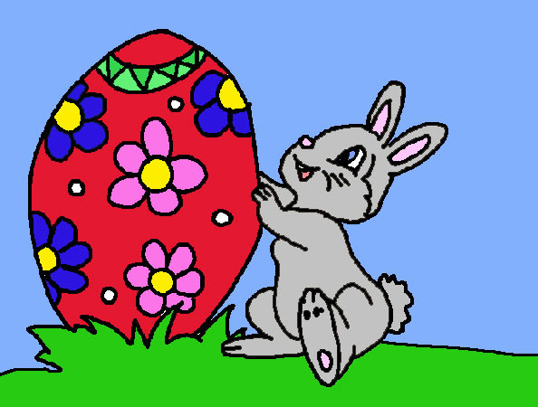
Učiteljica Mojca

